Внешняя обработка: Цель –проверка по базе контрагентов, у которых подходят платежи согласно соглашениям, или уже существует просроченная дебиторская задолженность , формирование отчета, на его базе шаблона письма и как регламентное задание рассылка в определенные дни на почту.
- За период (например, с 01.06.2018г. по н.в.)
- Возможность выбрать контрагентов – выбрать всех, отключить всех , выбрать -1-2-3-4-5 (конкретных)
- Возможность выбора дня недели для отправки и время (разбег - можно час или два)
- Корректно заполненный и эстетично выглядящий шаблон.
- Возможность изменения заголовка письма
Есть партнер /контрагент
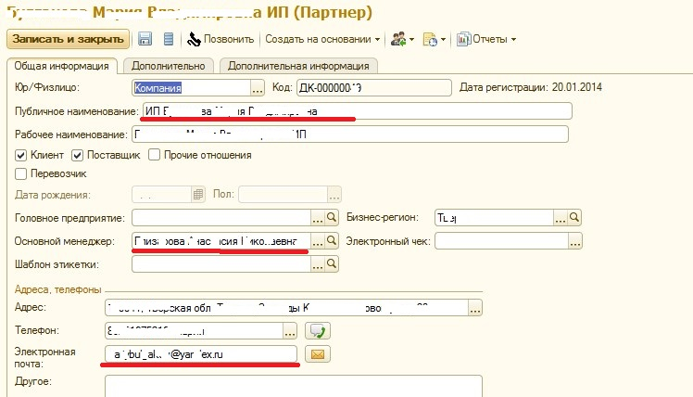
Рис. 1
Из карточки берем Публичное наименование, используем электронный адрес, И Основной менеджер. Из реализации берется:
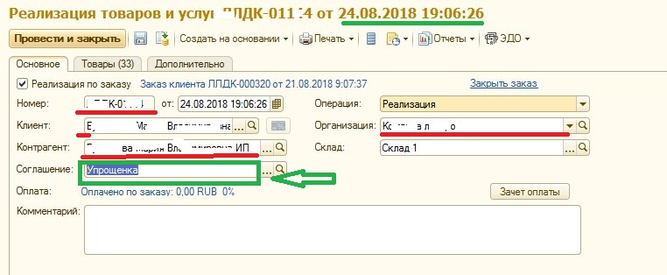
Рис. 2
Номер , дата , Организация поставщик, и Соглашение (для расчета подходящей или просроченной оплаты.
В соглашении прописаны условия платежа.
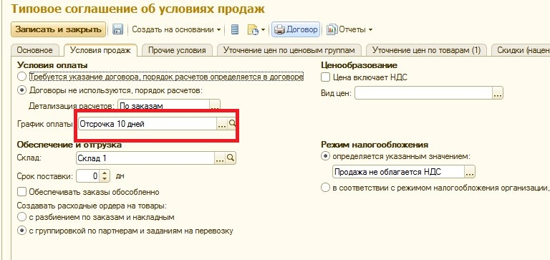
Рис.3
Далее: По регламентному заданию, исходя из выбранного дня недели (например рассылка по вторникам) , в 23-00 в понедельник, формируется за указанный период отчет по 2 показателям для клиентов и организаций:
- Подходит платеж (расчет на основании соглашения) это за 3 дня до даты платежа(всегда)
- Просроченный платеж – еженедельно на основании выбранного дня недели.
В результате появляются шаблоны писем , отправляемые автоматически
Выглядеть у клиента могут так :
Тема письма : Напоминание об ожидаемых платежах ООО Организация»
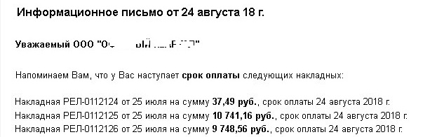

И письмо о просроченной задолженности :
Т
Тема: Уведомление о просроченной задолженности

